XP系统怎么查看MAC地址
MAC地址又称物理地址，是上网唯一独立的地址，与ip一一对应。很重要。所以与大家分享一下这么查看xp系统的MAC地址。
方法/步骤
- 1打开电脑桌面，找到【网上邻居】然后单击打开。
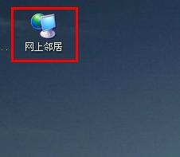
- 2打开以后找到左侧的【查看网络连接】点击进入。
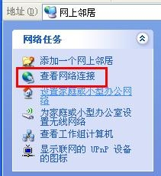3接着鼠标右键点击【本地连接】打开【状态】页面。
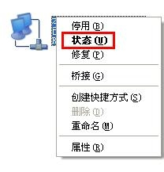然后单击【本地连接状态】页面的支持，并点击【详细详细】进入。
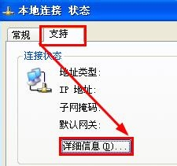5
接着我们就可以看到MAC地址了，第一个就是，如下图。
